World of Warcraft

Конзолна игра

на Радостина Иванова

Фн:45464 Курс:2

Практики и принципи в Обектно-ориентирано програмиране, които са използвани за проекта

* Създаване на класове и обекти
* Наследяване на класове

* Капсулация на данните
* Полимор­физъм
* Наследяване
* Виртуални методи.
* Имплементиране на интер­фейси
* Абстракция на данните и поведението
* Чисто виртуални метод

Какво представлява играта и как се играе ?

Това е конзолна игра. При всяко стартиране се започва нова игра.

След като се стартира можеш да въведеш името на никнейма, под който ще играеш.(фиг 1.2)

фиг.1.1

След като избереш име на героя, следва да избереш какъв от трите вида Hero Може бъдеш Warrior, Mage или Paladin.(фиг 1.2)

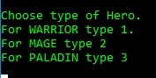

След което въвеждаш едно от избраните и твоя герой получава на случаен принцип Hp, Strength and Intelligence. След, което твоя герой бива създаден.Твоягерой започва от началото на мапа, с кординати (1,1).

(фиг1.3)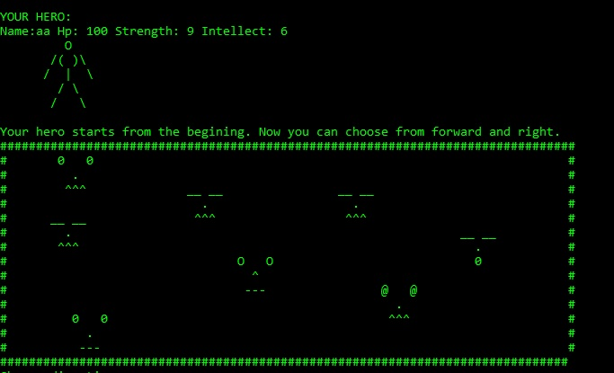

След което ти си на ход и можеш да избираш да се движиш надясно или напред по картата.

При грешно въведен “key” сигназилира и ти дава отново да поемеш надясно или напред.(фиг1.4)

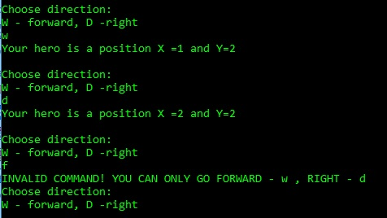

Твоя герой върви докато не срещне някой Monster. Сред които възможните са

Goblin, Death Knight, Dragonkin. Води се битка, след което можеш да продължиш по пътя си.(фиг1.5)

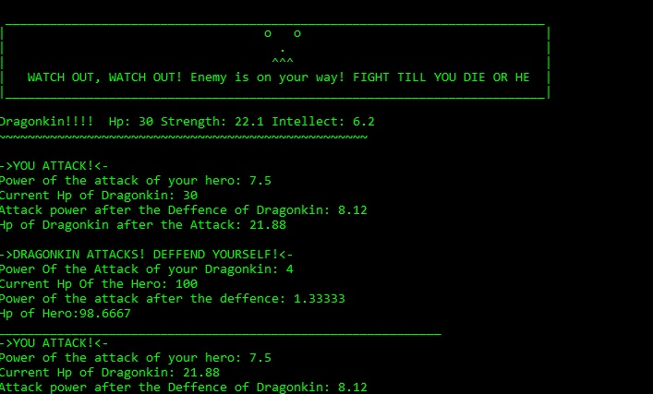

Следват атаки от страна на твоя Героя и на Монстъра, с който се биеш, докато някой от двамата не умре. Изписва се съобщение за Загуба на играта или дали си убил врага си.(фиг1.6)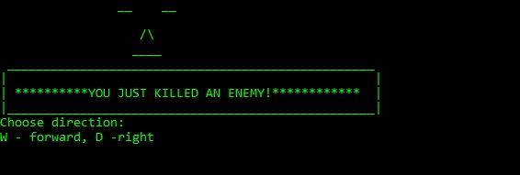

Твоят герой върви по мапа и ще спечели ако досстигне края на мапа(кординатите 6 6) (фиг.1.7)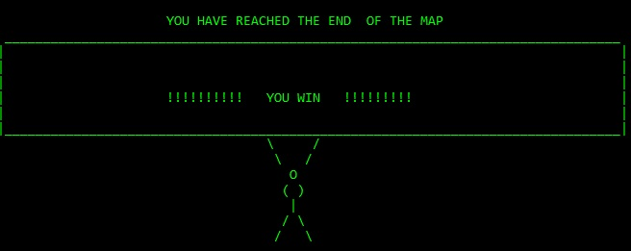

Чaсти от кода и йерархия на играта.

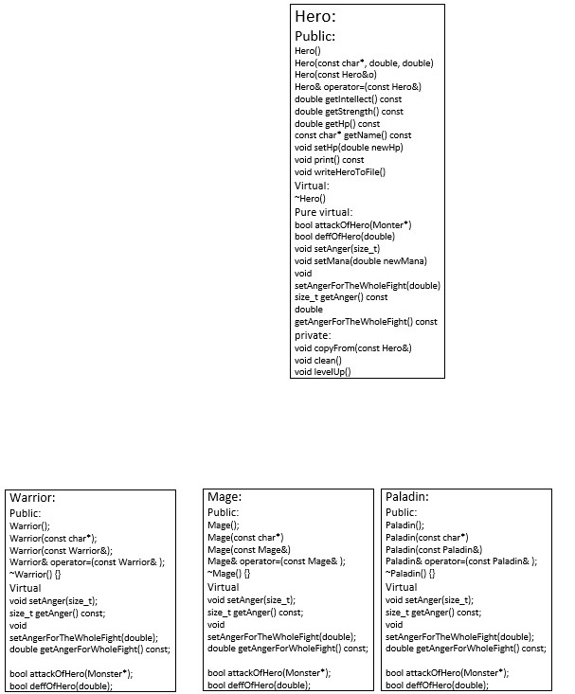

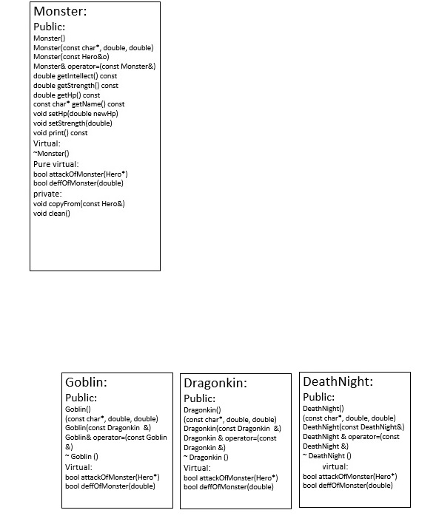

Карта на играта

Създаден е клас map.

Състои се от 3d array. Като на случаен принцип поставя играчи на полето.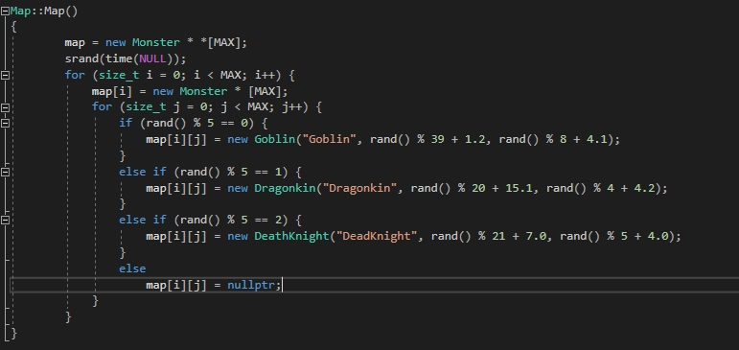

Битка

Има създаден клас Fight, който отговаря за нея.

В нея взаимно се атакуват Monsters and Heroes.

While цикълът се върти, докато не False условието. То ще даде

False при условие, че или attackOfHero или AttackOfMonster дадат true и тяхното отрицание e False.

Вътре в самия while имаме още две проверки едната ни показва дали Hero е убит или Monster-a.

Ако в първия if условието даде истина, то тогава героят е умрял и играта приключва. Извежда се подходящо съобщение.

Ако втория във втория if условието даде истина, то тогава Monster-a е мъртъв. И извежда съобщение,че е убит врага.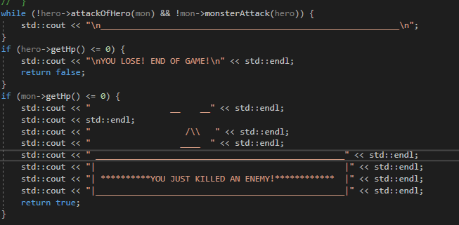

Функциите Attack и Deffence

Те са чисто виртуални методи. Двете функции Attack и Deffence се предефинират в различните класове.

И двете връщат булеви стойности. Ако атаката върне лъжа, то тогава съперникът не е мъртъв, ако върне истина значи е мъртъв.

Ако защитата върне лъжа, то тогава героят е още жив, ако е умре, то се връща истина. Имплементация в един от класовете

